VENDIM
Nr. 72, datë 6.2.2026

PËR MIRATIMIN E BUXHETIT PËR AGJENCINË E ZHVILLIMIT TË TERRITORIT PËR VITIN 2026

Në mbështetje të nenit 100 të Kushtetutës dhe të pikës 3, të nenit 7/1, të ligjit nr. 107/2014, “Për planifikimin dhe zhvillimin territorit”, të ndryshuar, me propozimin e zëvendëskryeministrit dhe ministër i Infrastrukturës dhe Energjisë, Këshilli i Ministrave

VENDOSI:

1. Miratimin e buxhetit të Agjencisë së Zhvillimit të Territorit për vitin 2026, sipas shtojcës nr. 1, që i bashkëlidhet këtij vendimi dhe është pjesë përbërëse e tij.
2. Të ardhurat e krijuara nga Agjencia deri në fund të vitit 2025 trashëgohen në vitin buxhetor 2026 dhe përdoren nga Agjencia për mbulimin e kostove e të shpenzimeve të veta.
3. Ngarkohet Agjencia e Zhvillimit të Territorit për zbatimin e këtij vendimi.
Ky vendim hyn në fuqi menjëherë, botohet në Fletoren Zyrtare dhe i shtrin efektet financiare nga data 1 janar 2026.

KRYEMINISTËR
Edi Rama

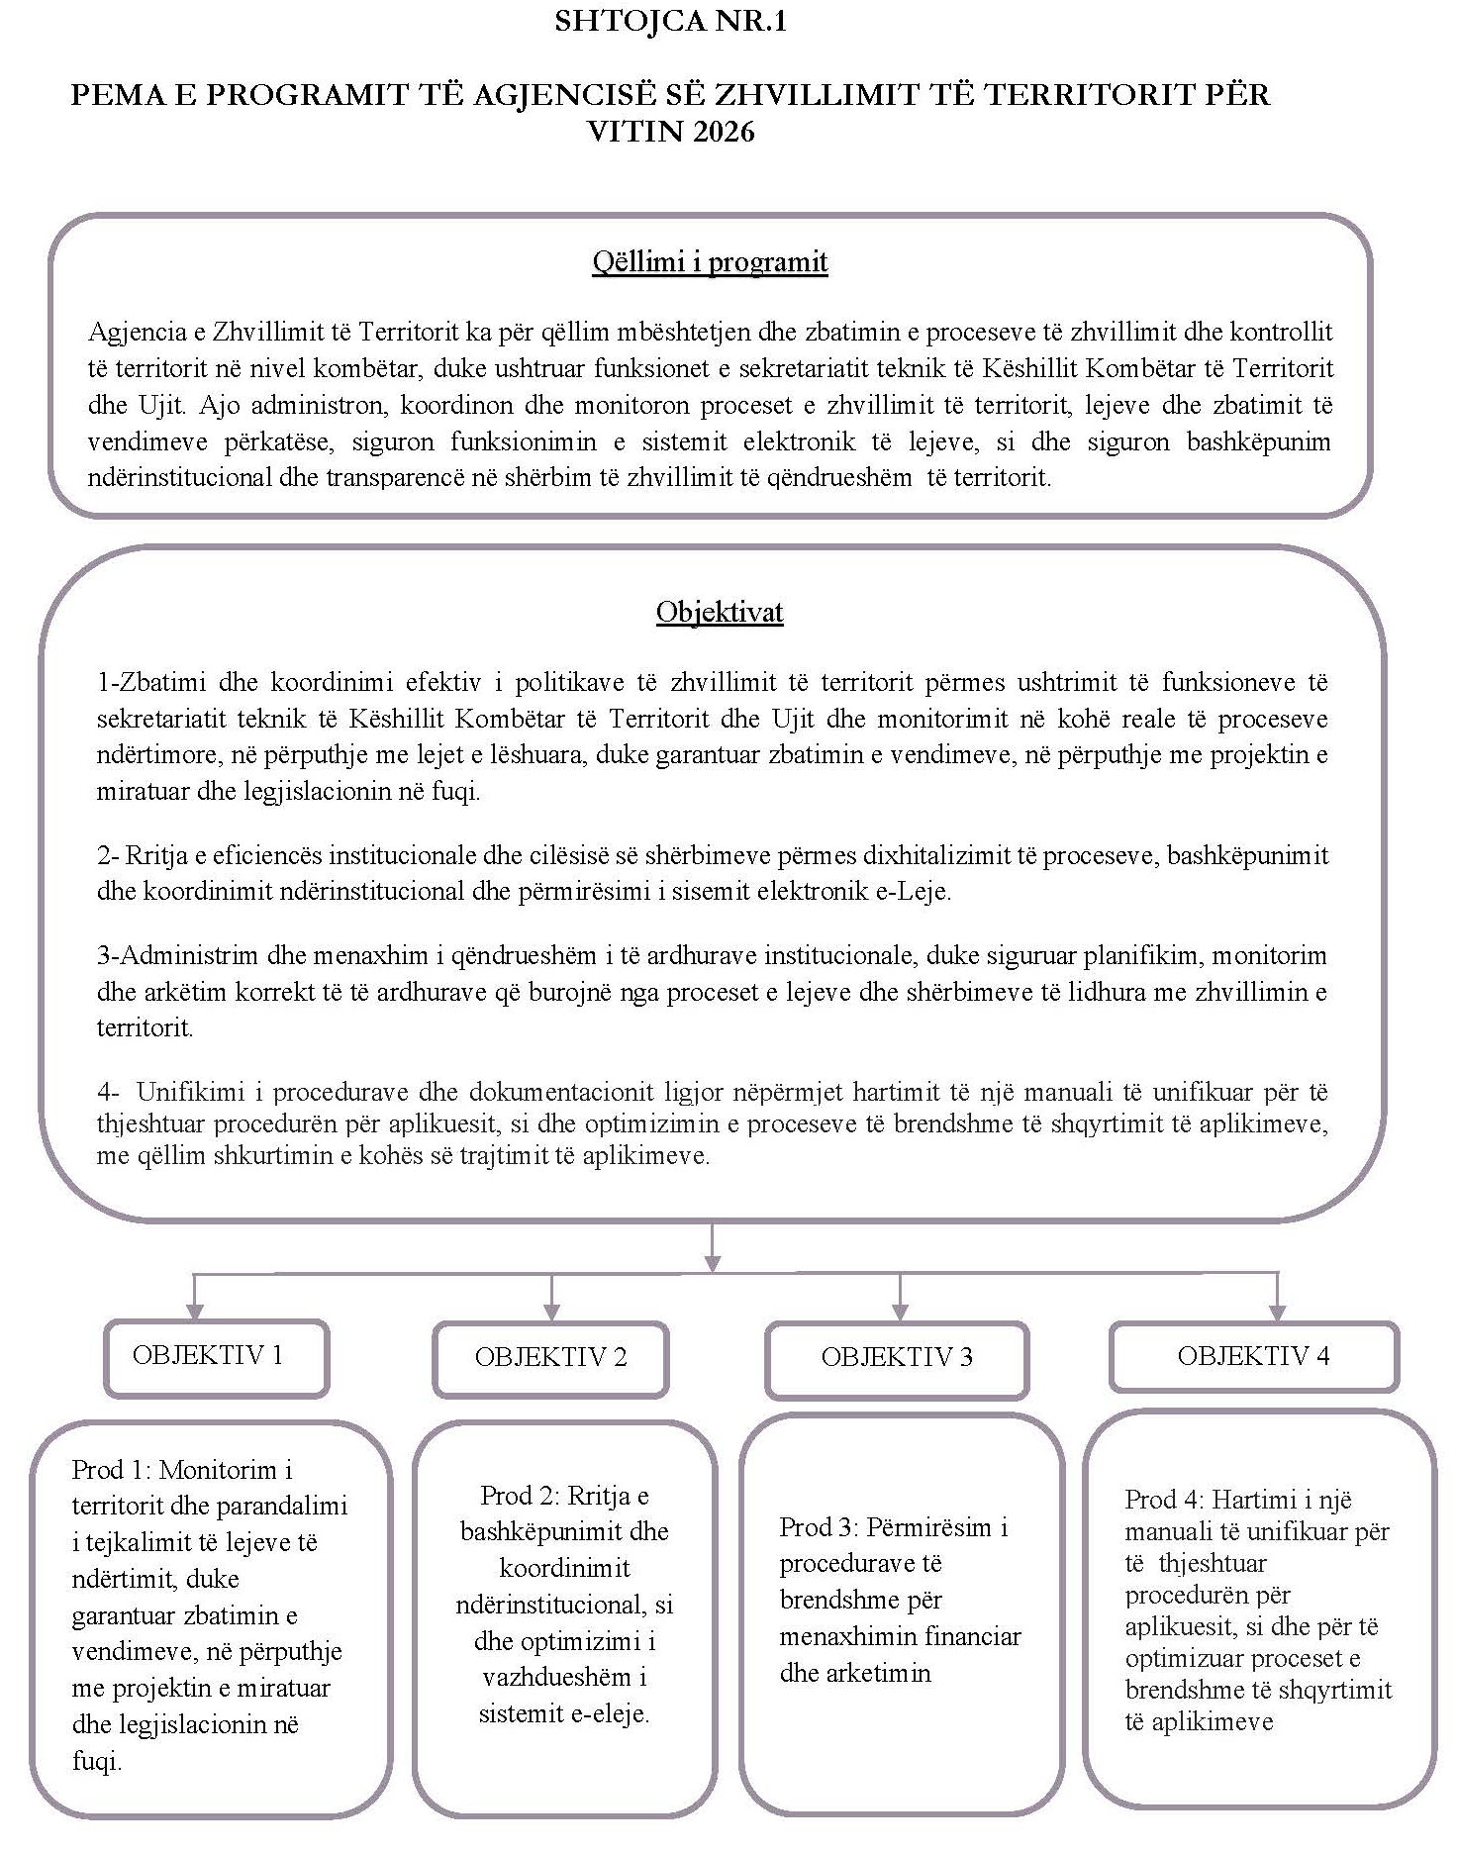

BUXHETI I AGJENCISË SË ZHVILLIMIT TË TERRITORIT 2026
 | BUXHETI 2026
PËRSHKRIMI | Të ardhurat | Shpenzimet
Të ardhura nga veprimtaria ose nga tarifat e shërbimeve | 3 500 000 000
Të ardhura të mbartura të vitit 2025 | 2 812 616 921
Shpenzime për pagat e punonjësve organikë |  | 290 000 000
Shpenzimet për sigurime shoqërore dhe shëndetësore |  | 35 000 000
Fond i veçantë |  | 14 500 000
Shpenzime korrente të tjera |  | 60 000 000
Shpenzime për aktivitete, konkurse, ndërkombëtare, aktivitete etj. |  | 200 000 000
Shpenzime kapitale |  | 35 000 000
Total AZHT | 6 312 616 921 | 634 500 000
Teprica e të ardhurave | 5 678 116 921

BUXHETI I AGJENCISË SË ZHVILLIMIT TË TERRITORIT 2026
LEKË
Nr. | EMËRTIMI | BUXHETI 2026
I | TOTALI I TË ARDHURAVE | 2 812 616 921
2 | Të ardhura të akumuluara | 2 812 616 921
II | TOTALI I SHPENZIMEVE | 634 500 000
1 | Shpenzime personeli | 339 500 000
1 | Pagat e punonjësve | 290 000 000
2 | Sigurime shoqërore dhe shëndetësore | 35 000 000
3 | Fond i veçantë | 14 500 000
2 | Shpenzime operative | 260 000 000
1 | Shpenzime për materiale, shërbime dhe të tjera operative | 60 000 000
2 | Shpenzime për aktivitete, konkurse ndërkombëtare, aktivitete etj. | 200 000 000
3 | Shpenzime kapitale | 35 000 000
1 | Blerje autoveturë | 5 000 000
2 | Blerje pajisje për mobilim | 5 000 000
3 | Shpenzime për objekte specifike | 10 000 000
4 | Blerje pajisje kompjuterike | 15 000 000

